Сотрудники ГИМС рассказали журналистам о правилах безопасности на льду

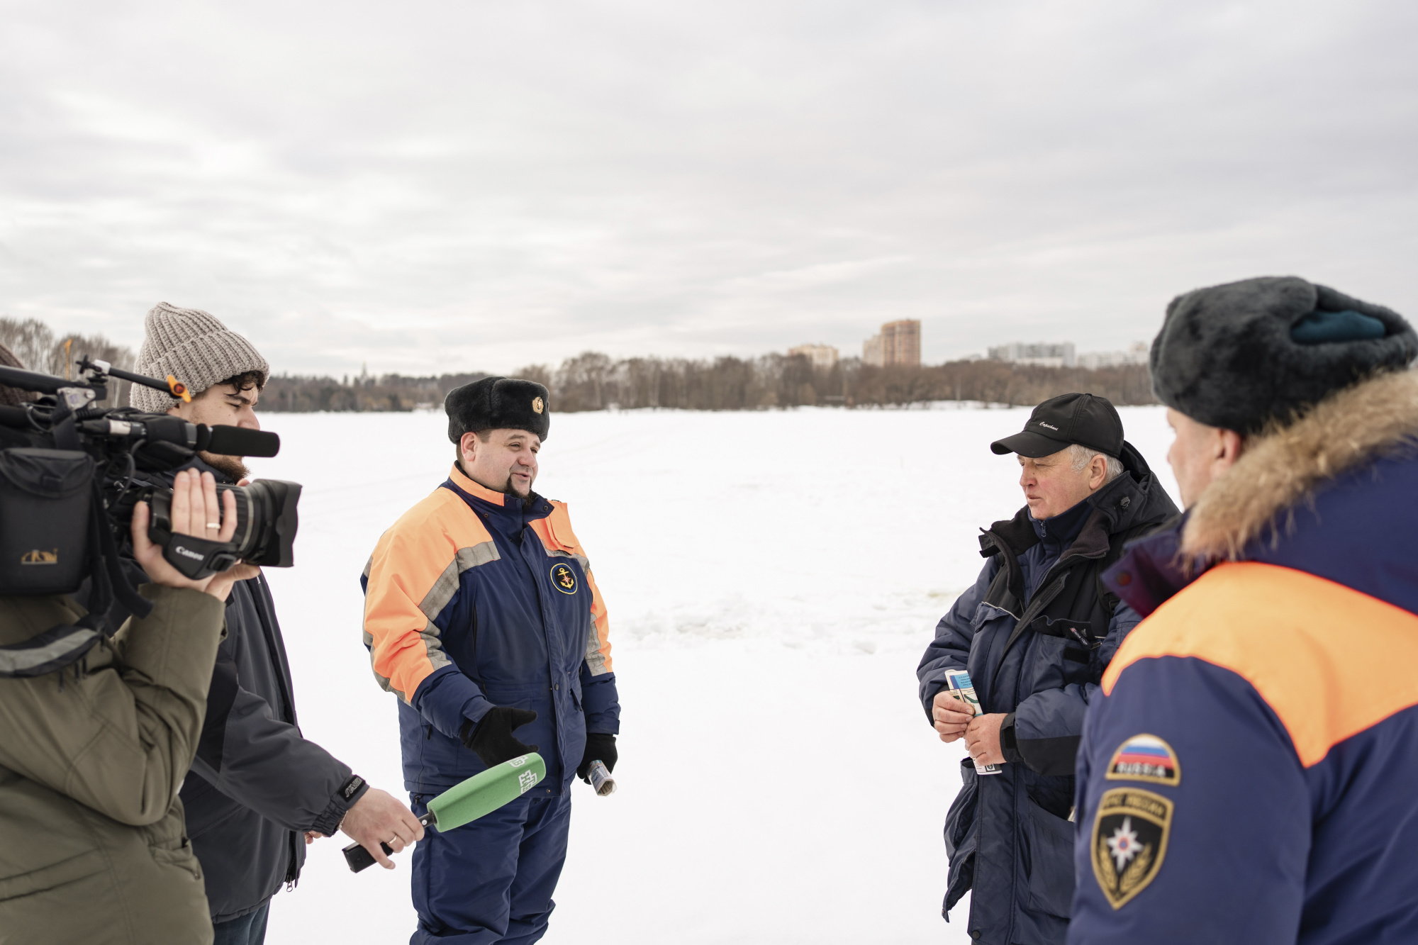
Журналисты телекомпании НТВ вышли на лед Строгинского залива вместе с инспекторами Государственной инспекции по маломерным судам столичного управления МЧС. Сотрудники ГИМС рассказали о профилактические мероприятия проводятся на водных объектах зимой, а также об алгоритме действий если человек провалился под лед. Кроме того, инспекторы напомнили рыбакам о правилах нахождения на льду и безопасной зимней ловли.
«Прочный лед можно отличить по характерному голубовато-зеленому оттенку. Лед толщиной от 15 сантиметров может выдержать взрослого человека, но двигаться по нему следует спокойно и осторожно. Важно помнить, что на изгибах рек, вблизи стоков и в местах сильного течения лед тоньше», – пояснил старший государственный инспектор, руководитель территориального отделения центра ГИМС столичного Главка МЧС Максим Глушков.
После профилактического рейда сотрудники МЧС и журналисты московские продемонстрировали правила поведения и оказания помощи провалившимся под лед. Для этого корреспондента НТВ переодели в специальный костюм и погрузили в воду.
«Первое, что надо сделать, если вы все-таки оказались в воде, успокоиться. После этого следует попытаться позвать на помощь или любым возможным способом привлечь к себе внимание, – рассказывает Максим Глушков, – дальше по возможности надо развернуться в противоположную движению сторону, то есть в обратную сторону. Затем рекомендуется вытянуть руки на лед, подтянуться из полыньи и откатиться на безопасное расстояние».
Ежедневно патрульными группами центра ГИМС Главного управления МЧС России по г. Москве проводится патрулирование водных объектов столицы. Также в ежедневном режиме ведутся профилактические беседы и разъяснительная работа с отдыхающими на водных объектах.
МЧС Москвы рекомендует всем, кто выходит зимой на водные объекты, иметь при себе средства самоспасения – «самоспасы» или веревки длиной 15-20 метров. Эти приспособления помогут или спастись самому, или оказать помощь другому пострадавшему. Также рекомендуется иметь при себе спасательный жилет и свисток для привлечения внимания людей.

